EFEKTIVITAS METODE FERNALD UNTUK MENINGKATKAN KEMAMPUAN MEMBACA BAGI ANAK DISLEKSIA
Intan Afrilia Sari¹, Arisul Mahdi², Irdamurni³, Grahita Kusumastuti⁴
^{1,2,3,4}Universitas Negeri Padang, Indonesia
Email: intanafriliafour@gmail.com
Kata kunci:  Metode Fernald, Membaca, Disleksia |  | ABSTRACT  Artikel ini mangulas tentang efektivitas metode fernald dalam meningkatan keahlian membaca kata memakai metode fernald untuk anak disleksia. Riset ini memakai tipe riset kuantitatif dengan pendekatan eksperimen dalam bentuk single subject research (SSR). Dengan desain A- B- A. Informasi dianalisis dengan analisis visual grafik. Metode dalam pengumpulan informasi berbentuk uji serta perlengkapan pengumpulan informasi. Subjek dari riset ini ialah siswi disleksia di Kelas 5 SD di SDN 05 Kapalo Koto Padang. Hasil riset menampilkan pada keadaan baseline( A1) yang dilakukan sebanyak 3 kali pengamatan serta mendapatkan hasil 25%, 25%, 25%. Pada keadaan Intervensi( B) yang dilakukan sebanyak 7 kali pengamatan dengan mendapatkan persentase 41, 67%, 50%, 58, 33%, 75%, 91, 67%, 91, 67%, 91, 67%, 91, 67%. Pada keadaan baseline( A2) yang dilakukan sebanyak 3 kali pengamatan siswa mendapatkan persentase 91, 67%, 91, 67%, 91, 67%. Bersumber pada hasil riset dapat disimpulkan kemampuan membaca efektif dalam meningkatkan kemampuan membaca kata untuk anak disleksia.  ABSTRAK  This article discusses the effectiveness of the Fernald method in improving word reading skills using the fernald method for dyslexic children. This study employs single subject research (SSR), a quantitative research design with an experimental methodology. use an A-B-A pattern. Graphic visual analysis is used to analyze data. Tests and information gathering tools are the methods used to acquire information. Female dyslexic children in Class 5 of the Elementary School at SDN 05 Kapalo Koto Padang served as the research subjects. The research results show that the baseline condition (A1) was carried out 3 times and obtained results of 25%, 25%, 25%. In the Intervention condition (B), 7 observations were made with percentages of 41, 67%, 50%, 58, 33%, 75%, 91, 67%, 91, 67%, 91, 67%, 91, 67% . In the baseline condition (A2), student observations were made 3 times, getting percentages of 91, 67%, 91, 67%, 91, 67%. Based on the research results, it can be concluded that the ability to read words is effective in improving word reading skills for dyslexic children.
This is an open access article distributed under the Creative Commons 4.0 Attribution License, This license lets others remix, tweak, and build upon your work even for commercial purposes, as long as they credit you and license their new creations under the identical terms ©2018 by author and Universitas Negeri Padang.

Pendahuluan

Salah satu aspek keterampilan berbahasa yang paling penting bagi manusia adalah kemampuan membaca. Membaca berarti mengucapkan perkata serta memperoleh perkata dari bahan cetakan. Aktivitas ini mengaitkan analisis serta pengorganisasian bermacam keahlian yang lingkungan, serupa pemikiran, pertimbangan, perpaduan, pemecahan permasalahan, serta pelajaran.Tujuan dari pekerjaan ini adalah untuk memberikan penjelasan kepada pembaca (Harianto, 2020). Membaca adalah aktivitas kompleks yang melibatkan fisik dan mental, (Irdamurni et al., 2018). Membaca juga menjadi kemampuan yang berguna bagi siswa di sekolah, karena membaca menjadi salah satu dari 4 keahlian dalam berbahasa (Sadiku, 2015).
Salah satu jenis kesulitan belajar yang dialami anak yang tidak dapat membaca disebut disleksia . Ini bukan akibat dari ketidakmampuan mereka dalam penglihatan, pendengaran, intelegensia, atau keterampilan berbahasa; sebaliknya, masalah ini lebih berkaitan dengan cara otak mereka mengolah informasi yang mereka terima (Rofiah, 2015). Disleksia merupakan keadaan dimana seseorang kehilangan kemampuan membaca karena kerusakan pada otak, sehingga mempengaruhi kemampuan membaca dan menulis (Hasibuan, 2019). Disleksia merupakan hambatan belajar dimana siswa mengalami kesulitan membaca, menulis, dan mengeja.
Studi pendahuluan yang penulis lakukan di SDN 05 Kapalo Koto Padang menunjukkan bahwa beberapa siswa mengalami kesulitan membaca. Ini terlihat di kelas V, di mana salah satu siswa berinisial NAH mengalami kesulitan membaca. Berdasarkan hasil pengamatan selama proses belajar siswa di kelas, siswa NAH sudah mengenal huruf vokal, konsonan, dan dapat membaca kata sederhana dan kalimat sederhana. Hasil wawancara dengan guru kelas diperoleh informasi bahwa siswa NAH sering diajarkan dalam membaca oleh guru kelas serta guru pendamping khusus (GPK), Namun guru tidak mengajarkan siswa membaca seperti guru kelas rendah, oleh karenanya diluar jam pelajaran dengan guru kelas siswa lebih intens belajar membaca dengan GPK. GPK memberikan informasi bahwa Siswa telah mengenal huruf, dapat membaca kata dan membaca kalimat sederhana, meskipun masih kesulitan dalam membaca kalimat yang katanya terdapat konsonan rangkap. Juga kesulitan membaca imbuhan yang disambut dengan konsonan rangkap seperti “meng”. Namun untuk membaca dengan pola KVKV siswa mampu dan membaca suku kata dengan pola KKV anak masih mengalami kesulitan.
Hasil wawancara dengan guru kelas dan GPK yang penulis peroleh, perlu untuk dipahami lebih lanjut terkait permasalahan dan kebutuhan siswa dengan melakukan asesmen. Asesmen yang penulis lakukan diperoleh hasil sebagai berikut, tidak mampunya siswa membaca suku kata berpola KKV dengan persentase yang diperoleh 0%. Tidak mampunya siswa membaca kata berpola VKK dengan persentase yang diperoleh 0%. tidak mampunya siswa membaca kata berpola KKV dengan persentase yang diperoleh 0%. Tidak mampunya siswa membaca kata berpola VKK dengan persentase yang diperoleh 0%.
Hasil asesmen pada membaca kalimat sederhana, kemampuan siswa yaitu hanya dapat membaca kalimat sederhana sebanyak 2 kalimatdengan persentase 40%. Siswa hanya mampu membaca 3 kalimat pertanyaan sederhana dengan persentase 60%. Siswa hanya mampu membaca 2 kalimat perintah sederhana dengan persentase 40%. Pada asesmen membaca kalimat sederhana siswa kesulitan dalam membaca kata dalam kalimat yang terdapat konsonan rangkap. Seperti kalimat sederhana “putri bernyanyi di panggung” sulitnya siswa membaca kata “bernyanyi” dibaca “beryayi”, kata “panggung” dibaca “pagu”. Kalimat pertanyaan sederhana seperti “apa yang sedang ayah lakukan?” siswa membaca kata “sedang” dibaca “sedan”. Dan kalimat perintah sederhana seperti “cepatlah pulang ke bandung” siswa membaca kata “pulang” dibaca “pulan”, kata “bandung” dibaca “bandug”.
Bersumber pada penjelasan diatas, hingga peneliti tertarik mengangkut permasalahan ini, dengan tujuan metode fernald efektif untuk meningkatkan kemampuan membaca siswa. Metode fernald adalah metode belajar membaca yang sistematis menggabungkan penggunaan penglihatan, pendengaran, kinestetik, dan taktil secara bersamaan selama tahap pembelajaran dalam (Dewi & Aryanti, 2017). Metode fernald juga sejalan dengan prinsip pembelajaran anak disleksia yaitu multisensory. Metode pembelajaran yang didasarkan pada konsep multisensory ini memungkinkan anak-anak untuk menggunakan semua indera mereka saat belajar membaca (Supena & Tarjiah, 2022).

Metode
Jenis penelitian yang digunakan yaitu bentuk jenis penelitian eksperimen dalam bentuk Single Subject Research (SSR). Tujuan eksperimen ini adalah untuk mengetahui seberapa besar pengaruh intervensi yang diberikan kepada individu dalam kurun waktu tertentu secara berulang-ulang (Marlina, 2021). Untuk penelitian ini, digunakan desain A-B-A. Desain ini terdiri dari tiga kondisi: kondisi awal (A1), kondisi saat intervensi diberikan (B), dan kondisi setelah intervensi (A2). Subjek penelitian adalah siswa perempuan kelas V yang berinisial NAH dan bersekolah di SD N 05 Kapalo Kota. Peneliti mengumpulkan data melalui instrumen tes perbuatan yang dipasangkan dengan ceklis. Pada penelitian tentang satu subjek, data dikumpulkan melalui penggunaan analisis statistik deskriptif. Penelitian ini menyajikan data dalam bentuk grafik yang menunjukkan perubahan pada semua beseline A-1 dan A-2 dan fase intervensi. Selain itu, penelitian ini menggunakan dua analisis untuk menganalisis data, yaitu analisis dalam.

Hasil Penelitian dan Pembahasan
Penelitian ini dilaksanakan sebanyak 13 kali pengamatan. Pada baseline A1 dengan 3 kali pengamatan, pada fase intervensi (B) pengamatan sebanyak 7 kali, Pada fase ini dilakukan tes membaca kata yang terdapat konsonan rangkap dengan menggunakan metode fernald dan fase baseline A2 sebanyak 3 kali pengamatan. Berdasarkan data dari ketiga fase tersebut akan divisualisasikan pada grafik berikut ini :
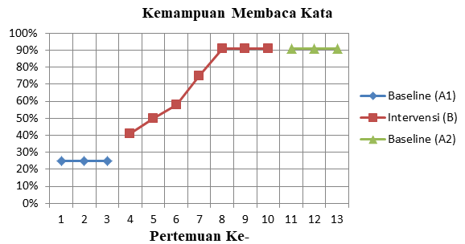
Grafik 1. Rekapitulasi Kemampuan Membaca Dalam Fase A1. B A2

Grafik 1. menunjukkan Pada baseline A1 diperoleh data 25%, 25%, dan 25% kestabilan data didapatkan pada pertemuan ke-1 sampai ke-3 yang mana persentasenya 25%. Pada fase intervensi (B) perolehan data 41,67%, 50%, 58,33%, 75%, 91, 67%, 91, 67% dan 91, 67% kestabilan datanya pada pertemuan ke-8 sampai ke-10 dengan persentase 91,67%. Pada baseline A2 data diperoleh 91,67%, 91,67% dan 91,67%.
Jika intervensi memiliki pengaruh pada perilaku target, hasil analisis dalam kondisi dan antar kondisi dapat digunakan. Hasil analisis data dalam kondisi menunjukkan bahwa panjang kondisi fase baseline-1 (A1) = 3, Intervensi (B) = 7 dan baseline-2 (A2) =. Estimasi kecenderungan arah meningkat selama fase baseline-1 dan baseline-2. Untuk fase baseline-1, tingkat stabilitas dan rentang hasil awal dan akhir pengamatan adalah 25% hingga 25%; untuk fase intervensi (B), tingkat stabilitas adalah 41,67% hingga 91,67%; dan untuk fase baseline-2, kecenderungan jejak data adalah 100% yang dimaknai tidak stabil.
Nilai data besar-kecil baseline-1 (A1) adalah 0, Intervensi (B) adalah 50, dan baseline-2 (A2). Tabel berikut memberikan gambaran lebih lanjut:

Tabel 1. Rangkuman Analisis Dalam Kondisi
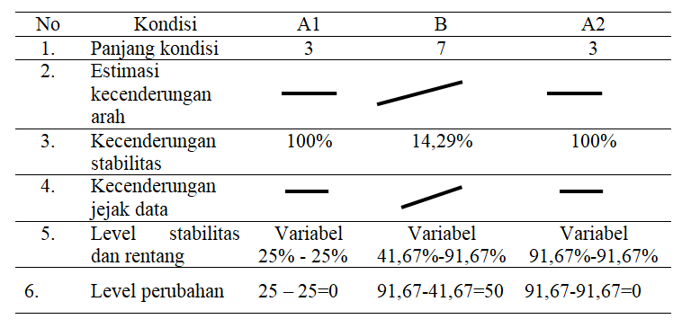
Hasil analisis informasi yang dilakukan dalam keadaan penelitian ini merupakan jika satu variabel dari banyak variabel yang diganti merupakan satu variabel. Pergantian Kecenderungan Arah: Pada sesi ini, baseline( A1) kecenderungan arah merupakan normal; pada keadaan intervensi( B), kecenderungan arah tidak stabil namun bertambah bersamaan dengan keadaan baseline( A2). Pergantian kecenderungan baseline- 1 normal, intervensi tidak stabil, serta baseline- 2 stabil. Level perubahan, dalam menentukan perubahan level antar kondisi yaitu sebagai berikut: B/A1 16,67% dan B/A2 66,67%. Persentase Overlap, dilihat bahwa persentase overlap data kondisi baseline (A1) dan intervensi (B) adalah 0%. Untuk persentase overlap data kondisi baseline (A2) dan intervensi (B) adalah 42,86%. Lebih jelasnya dapat dilihat dari tabel berikut:
Tabel 2. Rangkuman Analisis Antar Kondisi
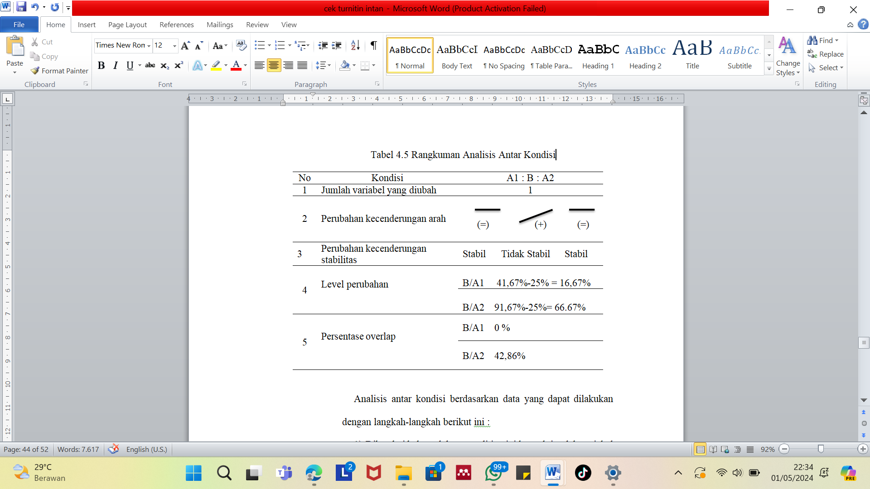
Penelitian ini mengkaji tentang efektivitas metode fernald untuk meningkatkan kemampuan membaca bagi anak disleksia dengan batasan masalahnya membaca kata sederhana yang terdapat konsonan rangkap “ng, ny, sy, dan kh” dengan bantuan huruf timbul di kelas V SDN 05 Kapalo Koto Padang. Dalam penelitian ini penulis mengajarkan siswa disleksia membaca kata sederhana yang terdapat konsonan rangka dengan tujuan, agar siswa dapat mengurangi kesalahan dalam membaca menggunakan metode fernald dengan bantuan huruf timbul. Metode fernald menggabungkan indra kinestetik, auditori, taktil, visual, dan lainnya (Maulida et al., 2023).
Membaca permulaan bertujuan adalah untuk meningkatkan kemampuan siswa untuk memahami huruf, suku kata, kata, dan kalimat serta untuk menguasai berbagai kontek bacaan (Azzahra et al., 2023). Salah satu yang sering dijumpai dalam membaca permulaan ialah adanya huruf konsonan rangkap, konsonan rangkap dimaknai sebagai 2 huruf yang memiliki satu bunyi (Rumapea & Zulmiyetri, 2021)(Haryanti, 2010). Huruf konsonan rangkap mencakup: /ng/ dan /ny/ /kh, sy/ (Harianto et al., 2023). Metode fernald untuk meningkatkan kemampuan membaca siswa dapat mencakup membaca kata dengan konsonan rangkap secara terpisah. Ini dilakukan karena siswa belum bisa membaca dan hanya menajamkan pendengarannya tanpa memperhatikan dengan seksama kata yang dibaca (Claranita & Suprapti, 2022). Jadi, dengan metode fernald, siswa pasti akan memanfaatkan pendengarannya, penglihatan, taktil, dan gerak secara bersamaan.
Penulis menemukan bahwa siswa memiliki konsentrasi yang baik dalam belajar membaca. Ini disebabkan oleh metode fernald yang melibatkan empat indra, yaitu visual, auditori, kinestetik, dan taktil, yang dilibatkan secara runtut dengan huruf timbul yang digunakan penulis. Belajar dengan metode fernald memakai huruf timbul ini tidak monoton karena banyak warnanya. Temuan ini didukung oleh kelebihan metode fernald yang dapat meningkatkan konsentrasi siswa (Jannah & Irdamurni, 2021).
Penelitian ini sejalan dengan penelitian sebelumnya yaitu berkaitan dengan penggunaan metode fernald untuk membaca kata dengan kelompok kata “ny, ng, dan kh” pada anak disleksia oleh (Jannah & Irdamurni, 2021). Hasil penelitian ini dapat sejalan dikarenakan sama-sama menggunakan metode fernald untuk membaca yang menunjukkan hasil adanya peningkatan kemampuan membaca siswa. Jadi berdasarkan pemaparan diatas dapat disimpulkan bahwa metode fernald dengan bantuan huruf timbul dapat dijadikan sebagai salah satu metode yang efektif dalam meningkatkan kemampuan membaca pada anak disleksia.

Kesimpulan
Penelitian ini dilaksanakan di Padang dan subjek dari penelitian adalah anak disleksia bersekolah di SDN 05 Kapalo Koto. Studi ini menyelidiki apakah metode fernald dengan bantuan huruf efektif dalam meningkatkan kemampuan membaca kata konsonan rangkap pada anak disleksia. Bab IV menampilkan hasil penelitian secara keseluruhan, dengan tabel dan grafik yang menunjukkan hasil persentase untuk setiap pertemuan. Hasil analisis data menunjukkan bahwa metode fernald dengan bantuan huruf timbul efektif dalam meningkatkan kemampuan membaca kata dengan konsonan rangkap. Kemampuan anak meningkat secara signifikan sebelum maupun sesudah diberikan intervensi.

Daftar Rujukan
Azzahra, S., Sitorus, P. A., Nasution, R. B., Nadya, L., & Hutasuhut, N. A. (2023). Analisis Keterampilan Membaca Lanjutan Siswa Sekolah Dasar di Kelas III–A SD Negeri 064037. ANWARUL, 3(5), 925–938.
Claranita, R., & Suprapti, V. (2022). Metode fernald Untuk Siswa Lamban Belajar, Apakah Dapat Meningkatkan Kemampuan Membacanya? Psikostudia: Jurnal Psikologi, 11(4), 551–560.
Dewi, A. C., & Aryanti, S. (2017). Meningkatkan Kemampuan Membaca Permulaan melalui Metode Multisensori pada Kelompok B Tk Ygws Semarang. Media Peneliti Pendidikan, 11(1), 27–34.
Harianto, E. (2020). Keterampilan Membaca dalam Pembelajaran Bahasa. Jurnal Didaktika, 9(1), 2.
Harianto, Gempo, Y. M., & Lumpiha, U. S. (2023). Postes Keterampilan Membaca Kata Dasar Konsonan Rangkap Siswa Kelas 4 SD Inpres 1 Tondo. Jurnal Pembelajaran Bahasa Dan Sastra, 2(5), 659–666. https://doi.org/10.55909/jpbs.v2i5.531
Haryanti, E. D. W. I. (2010). Melalui Media Gambar Seri Pada Siswa Kelas I Sd Negeri 02 Mojowetan , Kecamatan Banjarejo , Kabupaten Blora ,. UNS-FKIP Jur. Pendidikan Guru Sekolah Dasar-X.7108667-2010, 117.
Hasibuan, M. H. F. (2019). Permasalahan Pada Otak (Disleksia) Berpengaruh Pada Kemampuan Berbahasa. Bahastra: Jurnal Pendidikan Bahasa Dan Sastra Indonesia, 3(2), 78–84.
Irdamurni, Kasiyati, Zulmiyetri, & Taufan, J. (2018). Meningkatkan Kemampuan Guru pada Pembelajaran Membaca Anak Disleksia. Jurnal Pendidikan Kebutuhan Khusus, 2(2), 29.
Jannah, I., & Irdamurni. (2021). Meningkatkan Kemampuan Membaca Kata Menggunakan Metode Fernald bagi Anak Disleksia. Journal of Basic Education Studies, 4(1), 507–515.
Marlina. (2021). Single Subject Research: Penelitian Subjek Tunggal. Raja Grafindo Persada.
Maulida, N., Cantika, Hasibuan, I. W., & Darmayanti, N. (2023). Cara guru mengenalkan huruf kepada anak yang mengalami diseleksia. INNOVATIVE: Journal Of Social Science Research, 3 (3), 3659–3665.
Rofiah, N. H. (2015). Metode Pembelajaran Untuk Anak Berkesulitan Belajar Spesifik Tipe Disleksia Untuk Meningkatkan Keterampilan Membaca.
Rumapea, M., & Zulmiyetri. (2021). Meningkatkan Kemampuan Membaca Permulaan Melalui Multimedia Interaktif Ruba Bagi Anak Disleksia Kelas III Di SDN 153068 Pinangsori 1. Juppekhu, 9(2), 77–85.
Sadiku, L. M. (2015). The Importance of Four Skills Reading, Speaking, Writing, Listening in a Lesson Hour. European Journal of Language and Literature, 1(1), 29–31.
Supena, A., & Tarjiah, I. (2022). Model Pembelajaran Membaca Untuk Anak Disleksia: Panduan Untuk Guru, Orang Tua, Dan Siapapun Yang Bekerja Untuk Disleksia. UNJ Press.

